الكتابة بالخطوط والصور

كان معظم المصريين القدماء أميون لا يعرفون القراءة والكتابة، مما يعني أنه لابد أن يذهبوا إلى أحد الكتبة إذا ما أرادوا إرسال خطاب. وهذا الخطاب سيكون مكتوبا على ورق سميك مصنوع من نبات البردي.

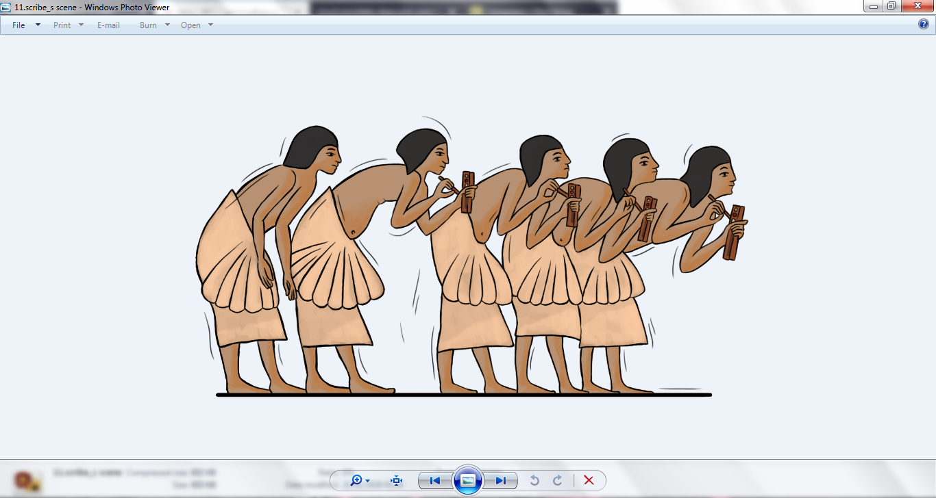

الأغنياء فقط هم الذين يستطيعون إرسال أبنائهم إلى المدارس ليصبحوا كتبة. لقد قام الكتاب بكتابة معظم الكتابات في مصر القديمة، ولكن الشخصيات الهامة مثل الكهنة والعائلة الملكية هم أيضا يعرفون القراءة والكتابة.

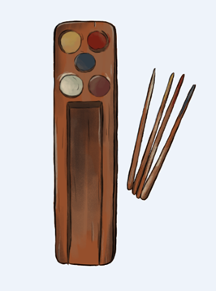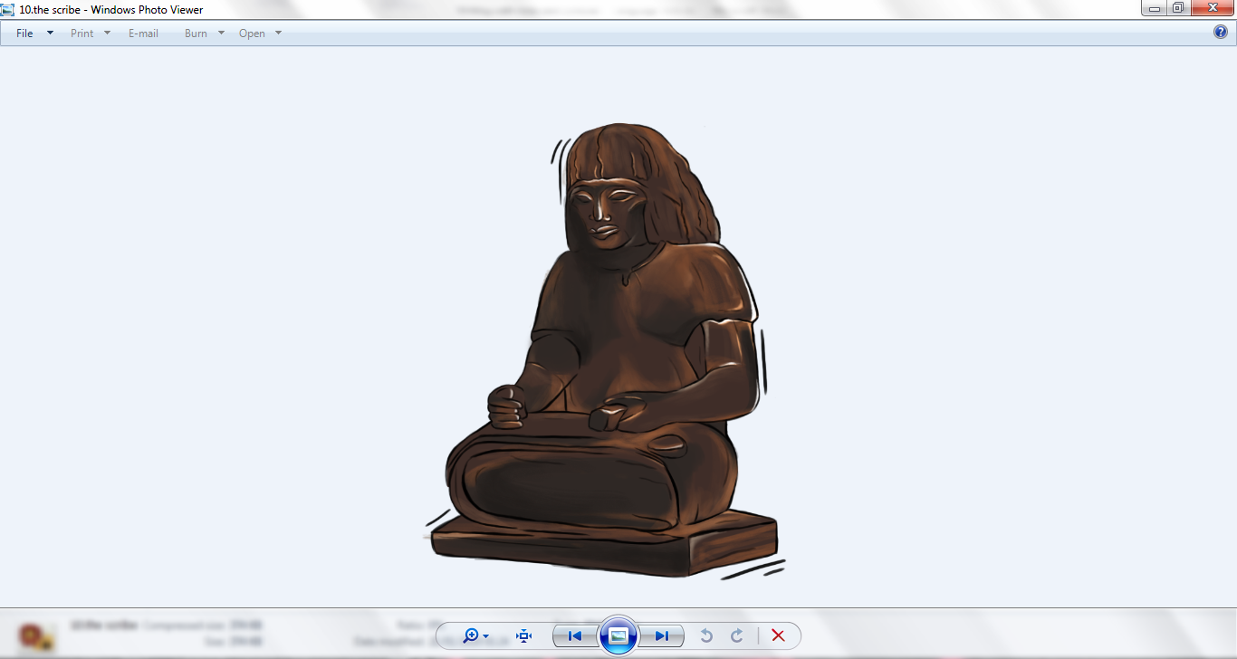

عندما كانت مدينة تل العمارنة هي عاصمة مصر، كان هناك شكلان من الكتابة قيد الاستخدام. الشكل الأول هو الخط الهيروغليفي وتشبه بعض رموز الهيروغليفية صور الأشياء التي تدل عليها. هل يمكنكم رؤية الرمز الهيروغليفي الذي يدل على "رجل عجوز" إنه يشبه تماما الرجل العجوز، وكيف أن رمز كلمة بيت يشبه البيت، ورمز ماء يشبه أمواج المياه؟

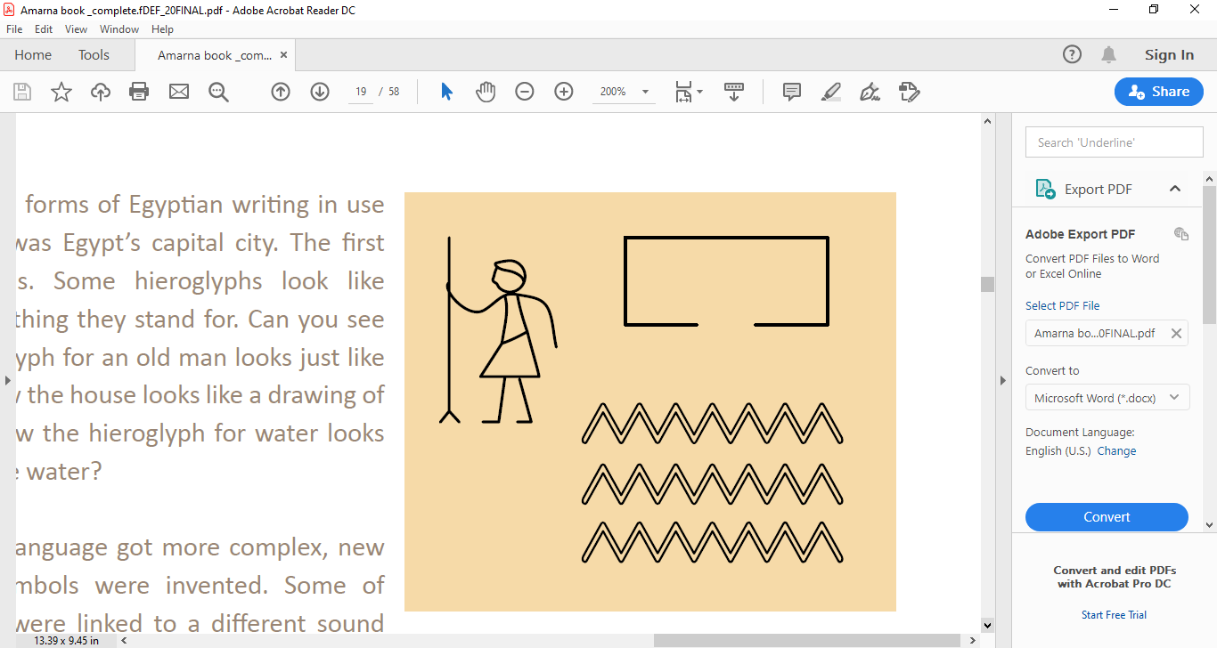

وعندما أصبحت اللغة المكتوبة أكثر تعقديا، تم اختراع رموز هيروغليفية جديدة. وتم ربط بعض هذه الرموز بصوت مختلف أو حتى بأصوات قليلة. أما الرموز الجديدة الأخرى فليس لها أصوات تدل عليها ولكنها كانت تُستعمل كعلامات بصرية للمساعدة على شرح المعنى الكامل للكلمة. إن اللغة الهيروغليفية لم تكن مكتوبة في اتجاه معين كما يبدو الأمر منطقيا بالنسبة لنا اليوم – ولكن الرموز غالبا ماكانت مجمعة معا. لقد كانت لغة معقدة للغاية!

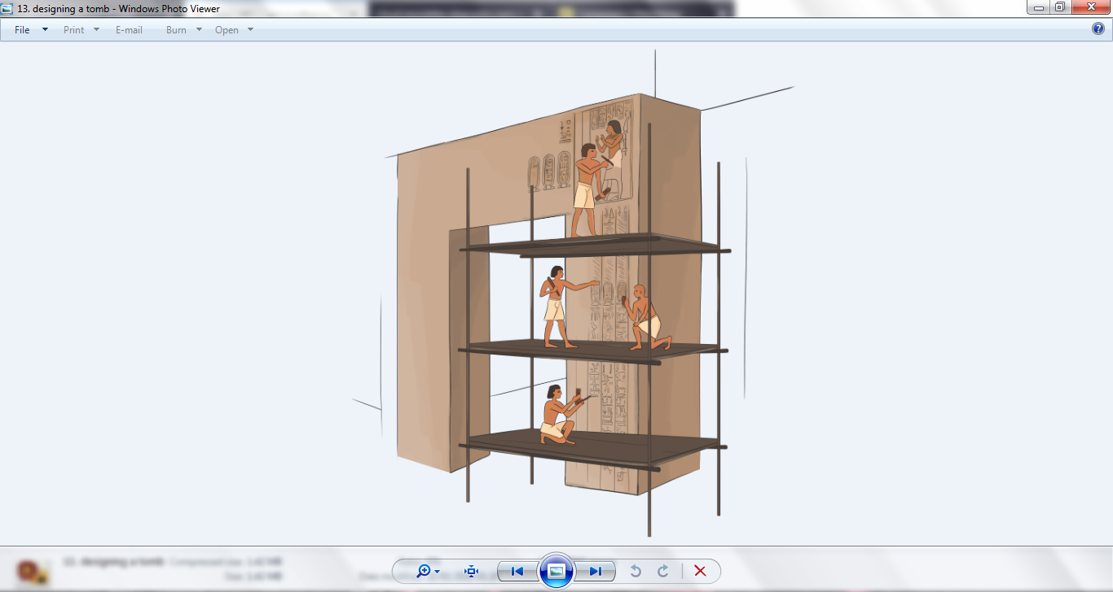

لقد كانت الهيروغليفية تُستخدم بشكل اساسي في المباني الأثرية وفي مقابر الأثرياء.

أما الشكل الثاني فهو الخط الهيراطيقي، وكان يستخدم أكثر في المهام اليومية مثل كتابة الخطابات وإدارة أعمال الملك. لقد كان الخط الهيراطيقي مستندا إلى الخط الهيروغليفي ولكنه كان أسرع في الكتابة حيث تم تبسيط الرموز.



لم تعد الهيروغليفية والهيراطيقية مستخدمة الآن في مصر أو في أي مكان في العالم. وفي الحقيقة فإن معرفة قراءتها ظلت مجهولة لمدة تزيد عن ألف سنة!

ولكن شكل من أشكال اللغة المصرية القديم استمر من خلال اللغة القبطية، والتي ما تزال مستخدمة إلى اليوم في الكنائس المصرية. وتُكتب اللغة القبطية بحروف اللغة اليونانية القديمة مع بعض الرموز الإضافية من الهيروغليفية.

ومنذ ما يقرب من مائتي سنة، عندما أصبح العالم مهتما حقا بمصر القديمة، كان العلماء يحاولون قراءة الهيروغليفية وكانها شفرة سرية. وأخيرا تمكن العالم الفرنسي فرانسوا شامبليون من حل رموز الهيروغليفية سنة 1822.

سؤال اللغة!

هل يمكنكم **فك رموز** هذه الأسماء الهيروغليفية المبسطة باستخدام الحروف والأصوات المختلفة المبينة في الجدول أسفله؟ إن كل مجموعة من الرموز تكون اسما من أسماء شخصية مشهورة من شخصيات تل العمارنة! وكل اسم مكتوب داخل خرطوش. والخرطوش هو شكل بيضاوي بسطر مكتوب على أحد وجهيه، ويُستخدم عادة لكتابة أسماء الملوك. وفي مدينة تل العمارنة، فإن اسم الإله آتون مكتوب داخل الخراطيش كذلك.

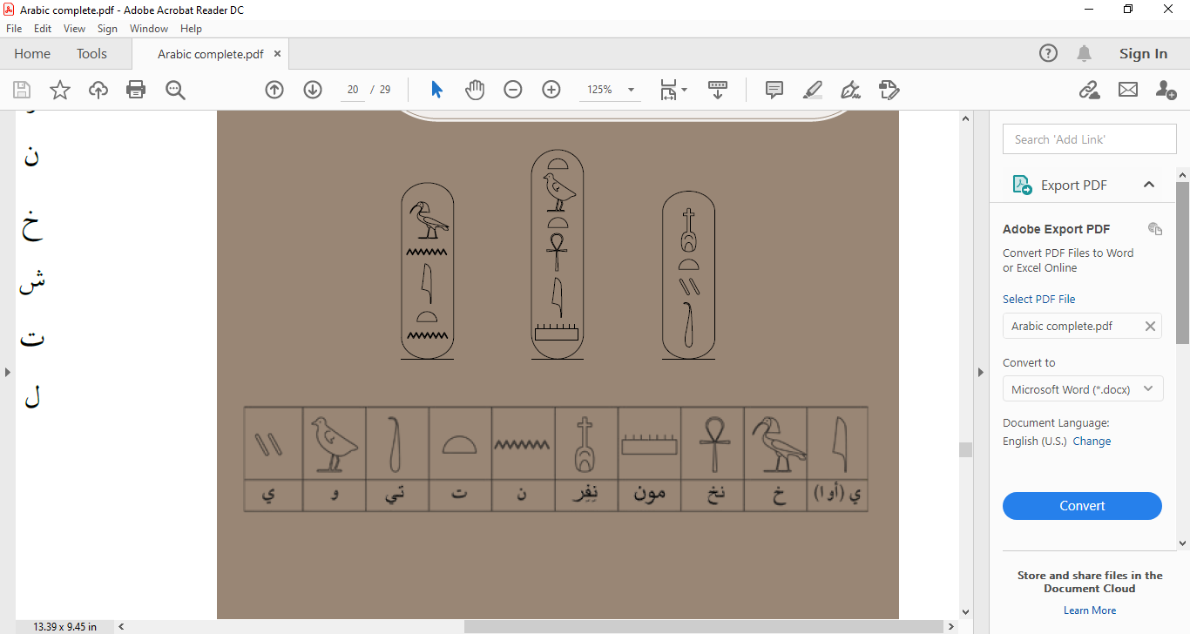

نصائح للترجمة! اللغة العربية تُكتب من اليمين إلى اليسار مثل كلمة – *مرحبا*. واللغة الإنجليزية تُكتب من اليسار إلى اليمين مثل كلمة – *Hello*. أما اللغة الهيروغليفية فيمكن أن تُكتب من اليسار إلى اليمين، أو من اليمين إلى اليسار، أو من أعلى إلى أسفل. ولكنها لا تُكتب أبدا من أسفل إلى أعلى!

عندما كُتبت هذه الخراطيش الثلاثة، كان بها الكثير من الرموز الإضافية وأحيانا ما تم نقل أجزاء من الأسماء. وهذا يوضح لنا مدى صعوبة تعلم الهجاء في مصر القديمة! هل يمكنكم معرفة الخراطيش التي تتطابق مع الخراطيش التي قمتم للتو بفك رموزها؟

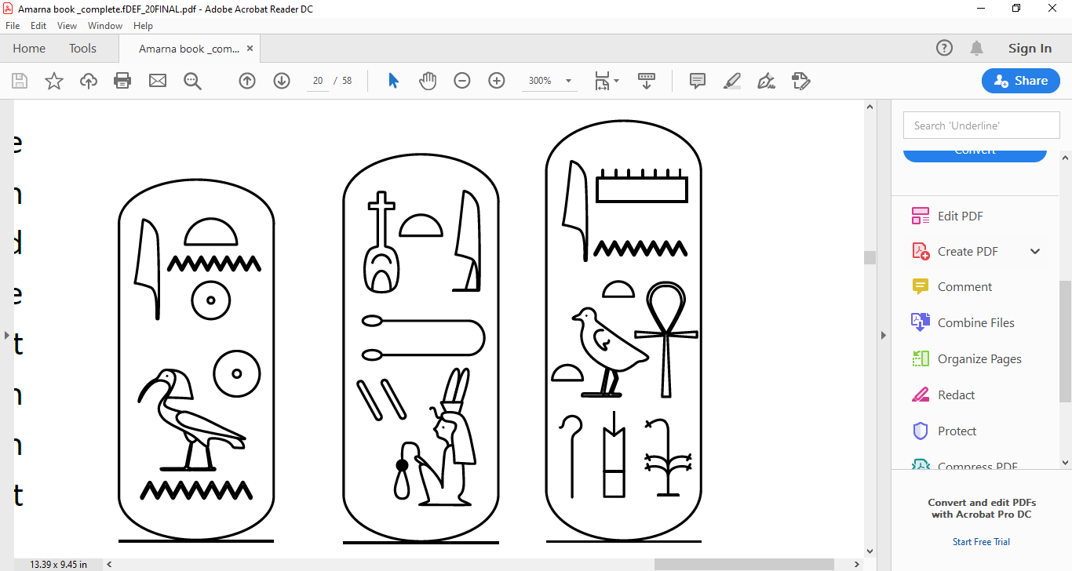

هل يمكن أن تكتب اسمك بهيروغليفية بسيطة؟

